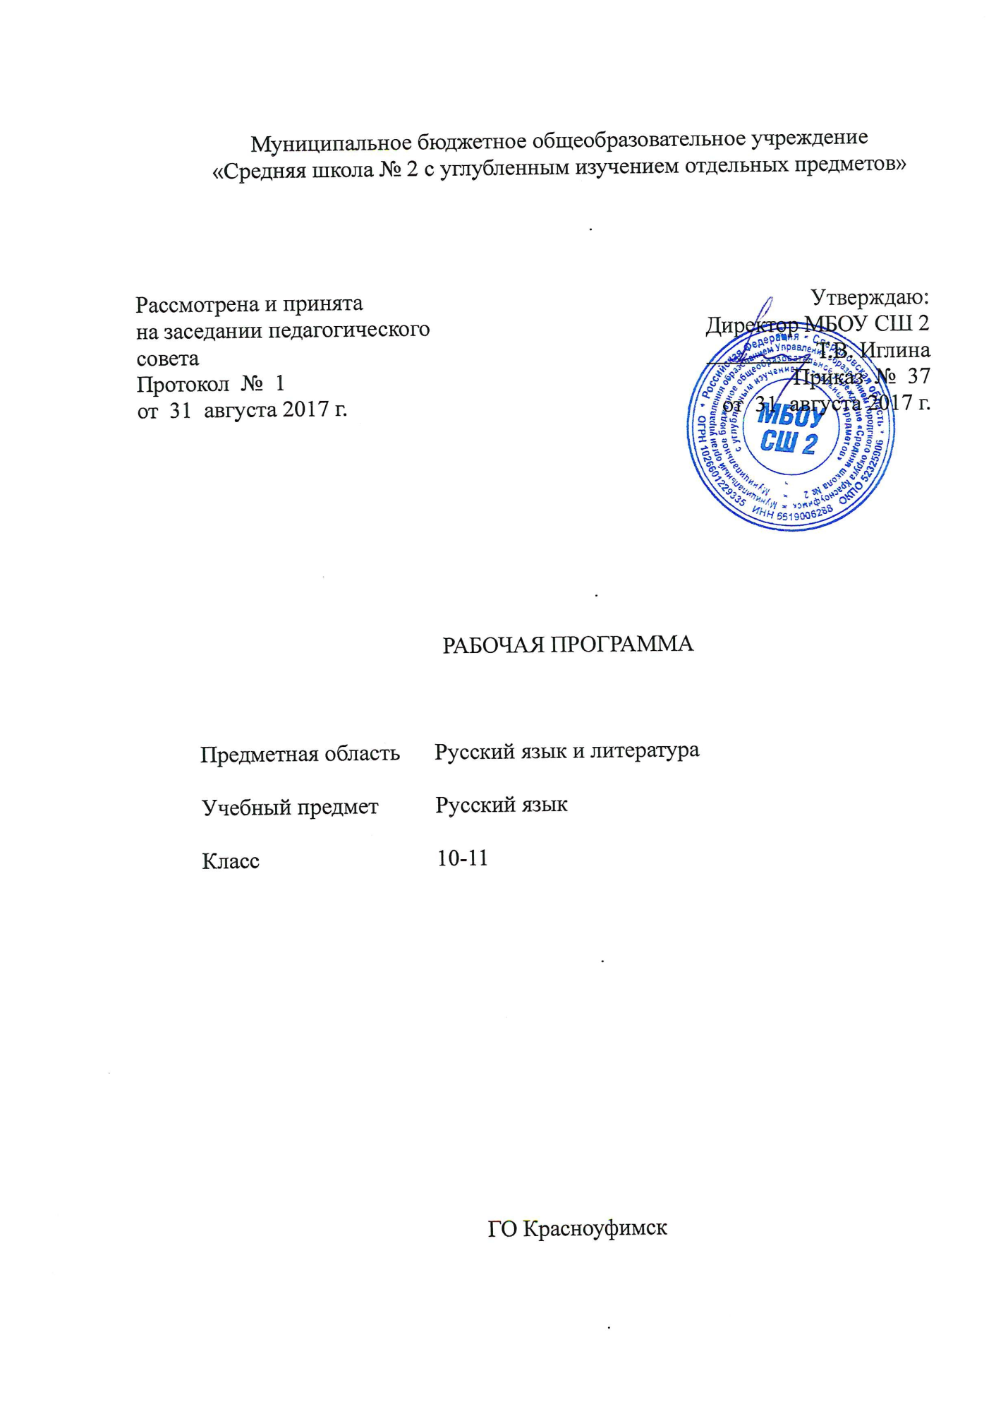

**Результаты освоения основной образовательной программы.**

Личностные результаты освоения основной образовательной программы должны отражать:

1) российскую гражданскую идентичность, патриотизм, уважение к своему народу, чувства ответственности перед Родиной, гордости за свой край, свою Родину, прошлое и настоящее многонационального народа России, уважение государственных символов (герб, флаг, гимн);

2) гражданскую позицию как активного и ответственного члена российского общества, осознающего свои конституционные права и обязанности, уважающего закон и правопорядок, обладающего чувством собственного достоинства, осознанно принимающего традиционные национальные и общечеловеческие гуманистические и демократические ценности;

3) готовность к служению Отечеству, его защите;

4) сформированность мировоззрения, соответствующего современному уровню развития науки и общественной практики, основанного на диалоге культур, а также различных форм общественного сознания, осознание своего места в поликультурном мире;

5) сформированность основ саморазвития и самовоспитания в соответствии с общечеловеческими ценностями и идеалами гражданского общества; готовность и способность к самостоятельной, творческой и ответственной деятельности;

6) толерантное сознание и поведение в поликультурном мире, готовность и способность вести диалог с другими людьми, достигать в нём взаимопонимания, находить общие цели и сотрудничать для их достижения;

7) навыки сотрудничества со сверстниками, детьми младшего возраста, взрослыми в образовательной, общественно полезной, учебно-исследовательской, проектной и других видах деятельности;

8) нравственное сознание и поведение на основе усвоения общечеловеческих ценностей;

9) готовность и способность к образованию, в том числе самообразованию, на протяжении всей жизни; сознательное отношение к непрерывному образованию как условию успешной профессиональной и общественной деятельности;

10) эстетическое отношение к миру, включая эстетику быта, научного и технического творчества, спорта, общественных отношений;

11) принятие и реализацию ценностей здорового и безопасного образа жизни, потребности в физическом самосовершенствовании, занятиях спортивно-оздоровительной деятельностью, неприятие вредных привычек: курения, употребления алкоголя, наркотиков;

12) бережное, ответственное и компетентное отношение к физическому и психологическому здоровью, как собственному, так и других людей, умение оказывать первую помощь;

13) осознанный выбор будущей профессии и возможностей реализации собственных жизненных планов; отношение к профессиональной деятельности как возможности участия в решении личных, общественных, государственных, общенациональных проблем;

14) сформированность экологического мышления, понимания влияния социально-экономических процессов на состояние природной и социальной среды; приобретение опыта эколого-направленной деятельности;

15) ответственное отношение к созданию семьи на основе осознанного принятия ценностей семейной жизни.

 Метапредметные результаты освоения основной образовательной программы должны отражать:

1) умение самостоятельно определять цели деятельности и составлять планы деятельности; самостоятельно осуществлять, контролировать и корректировать деятельность; использовать все возможные ресурсы для достижения поставленных целей и реализации планов деятельности; выбирать успешные стратегии в различных ситуациях;

2) умение продуктивно общаться и взаимодействовать в процессе совместной деятельности, учитывать позиции других участников деятельности, эффективно разрешать конфликты;

3) владение навыками познавательной, учебно-исследовательской и проектной деятельности, навыками разрешения проблем; способность и готовность к самостоятельному поиску методов решения практических задач, применению различных методов познания;

4) готовность и способность к самостоятельной информационно-познавательной деятельности, включая умение ориентироваться в различных источниках информации, критически оценивать и интерпретировать информацию, получаемую из различных источников;

5) умение использовать средства информационных и коммуникационных технологий (далее – ИКТ) в решении когнитивных, коммуникативных и организационных задач с соблюдением требований эргономики, техники безопасности, гигиены, ресурсосбережения, правовых и этических норм, норм информационной безопасности;

6) умение определять назначение и функции различных социальных институтов;

7) умение самостоятельно оценивать и принимать решения, определяющие стратегию поведения, с учётом гражданских и нравственных ценностей;

8) владение языковыми средствами – умение ясно, логично и точно излагать свою точку зрения, использовать адекватные языковые средства;

9) владение навыками познавательной рефлексии как осознания совершаемых действий и мыслительных процессов, их результатов и оснований, границ своего знания и незнания, новых познавательных задач и средств их достижения.

 Предметные результаты освоения основной образовательной программы устанавливаются для учебных предметов на базовом и углубленном уровнях.

Предметные результаты освоения основной образовательной программы должны обеспечивать возможность дальнейшего успешного профессионального обучения или профессиональной деятельности.

 Предметные результаты должны обеспечить:

сформированность представлений о роли языка в жизни человека, общества, государства; приобщение через изучение русского и родного (нерусского) языка, иностранного языка и литературы к ценностям национальной и мировой культуры;

способность свободно общаться в различных формах и на разные темы;

свободное использование словарного запаса;

сформированность умений написания текстов по различным темам на русском и родном (нерусском) языках и по изученной проблематике на иностранном языке, в том числе демонстрирующих творческие способности обучающихся;

сформированность устойчивого интереса к чтению как средству познания других культур, уважительного отношения к ним;

сформированность навыков различных видов анализа литературных произведений.

Предметные результаты изучения предметной области «Филология» включают предметные результаты изучения учебных предметов:

«Русский язык и литература». «Родной (нерусский) язык и литература» (базовый уровень) – требования к предметным результатам освоения базового курса русского языка и литературы (родного (нерусского) языка и литературы) должны отражать:

1) сформированность понятий о нормах русского, родного (нерусского) литературного языка и применение знаний о них в речевой практике;

2) владение навыками самоанализа и самооценки на основе наблюдений за собственной речью;

3) владение умением анализировать текст с точки зрения наличия в нём явной и скрытой, основной и второстепенной информации;

4) владение умением представлять тексты в виде тезисов, конспектов, аннотаций, рефератов, сочинений различных жанров;

5) знание содержания произведений русской, родной и мировой классической литературы, их историко-культурного и нравственно-ценностного влияния на формирование национальной и мировой;

6) сформированность представлений об изобразительно-выразительных возможностях русского, родного (нерусского) языка;

7) сформированность умений учитывать исторический, историко-культурный контекст и контекст творчества писателя в процессе анализа художественного произведения;

8) способность выявлять в художественных текстах образы, темы и проблемы и выражать своё отношение к ним в развёрнутых аргументированных устных и письменных высказываниях;

9) владение навыками анализа художественных произведений с учётом их жанрово-родовой специфики; осознание художественной картины жизни, созданной в литературном произведении, в единстве эмоционального личностного восприятия и интеллектуального понимания;

10) сформированность представлений о системе стилей языка художественной литературы.

**Содержание учебного предмета.**

**Базовый уровень**

**Язык. Общие сведения о языке. Основные разделы науки о языке**

Язык как система. *Основные уровни языка.Взаимосвязь различных единиц и уровней языка.*

Язык и общество. Язык и культура. Язык и история народа. Русский язык в Российской Федерации и в современном мире: в международном общении, в межнациональном общении. Формы существования русского национального языка (литературный язык, просторечие, народные говоры, профессиональные разновидности, жаргон, арго). Активные процессы в русском языке на современном этапе. Взаимообогащение языков как результат взаимодействия национальных культур. *Проблемы экологии языка.*

*Историческое развитие русского языка. Выдающиеся отечественные лингвисты.*

**Речь. Речевое общение**

Речь как деятельность. Виды речевой деятельности: чтение, аудирование, говорение, письмо.

Речевое общение и его основные элементы. Виды речевого общения. Сферы и ситуации речевого общения. Компоненты речевой ситуации.

Монологическая и диалогическая речь. Развитие навыков монологической *и диалогической речи.* Создание устных и письменных монологических и диалогических высказываний различных типов и жанров в научной, социально-культурной и деловой сферах общения. Овладение опытом речевого поведения в официальных и неофициальных ситуациях общения, ситуациях межкультурного общения.

Функциональная стилистика как учение о функционально-стилистической дифференциации языка. Функциональные стили (научный, официально-деловой, публицистический), разговорная речь и язык художественной литературы как разновидности современного русского языка.

Сфера употребления, типичные ситуации речевого общения, задачи речи, языковые средства, характерные для разговорного языка, научного, публицистического, официально-делового стилей.

Основные жанры научного (доклад, аннотация, *статья,*тезисы,конспект, *рецензия,выписки,*реферат и др.), публицистического (выступление, *статья,интервью, очерк, отзыв* и др.), официально-делового (резюме, характеристика, расписка, доверенность и др.) стилей, разговорной речи (рассказ, беседа, спор). Основные виды сочинений. *Совершенствование умений и навыков создания текстов разных функционально-смысловых типов, стилей и жанров.*

Литературный язык и язык художественной литературы. Отличия языка художественной литературы от других разновидностей современного русского языка. *Основные признаки художественной речи.*

Основные изобразительно-выразительные средства языка.

Текст. Признаки текста.

Виды чтения. Использование различных видов чтения в зависимости от коммуникативной задачи и характера текста.

Информационная переработка текста. Виды преобразования текста. Анализ текста с точки зрения наличия в нем явной и скрытой, основной и второстепенной информации.

*Лингвистический анализ текстов различных функциональных разновидностей языка.*

**Культура речи**

Культура речи как раздел лингвистики. *Основные аспекты культуры речи: нормативный, коммуникативный и этический.Коммуникативная целесообразность, уместность, точность, ясность, выразительность речи*. *Оценка коммуникативных качеств и эффективности речи. Самоанализ и самооценка на основе наблюдений за собственной речью.*

Культура видов речевой деятельности – чтения, аудирования, говорения и письма.

Культура публичной речи. Публичное выступление: выбор темы, определение цели, поиск материала. Композиция публичного выступления.

Культура научного и делового общения (устная и письменная формы). *Особенности речевого этикета в официально-деловой, научной и публицистической сферах общения.* Культура разговорной речи.

Языковая норма и ее функции. Основные виды языковых норм русского литературного языка: орфоэпические (произносительные и акцентологические), лексические, грамматические (морфологические и синтаксические), стилистические. Орфографические нормы, пунктуационные нормы. *Совершенствование орфографических и пунктуационных умений и навыков.Соблюдение норм литературного языка в речевой практике.Уместность использования языковых средств в речевом высказывании.*

Нормативные словари современного русского языка и лингвистические справочники; их использование.

**Тематическое планирование по русскому языку. 10 класс.**

|  |  |  |
| --- | --- | --- |
| № п/п | Название темы | Кол-во ч. |
|
|  | **Общие сведения о языке** | **5** |
| 1 | Язык и общество. Язык и культура. Язык и история народа. | 1 |
| 2 | Три периода в истории развития русского языка. | 1 |
| 3 | Русский язык в современном мире. Взаимосвязь языка и культуры. | 2 |
| 4 | Активные процессы в русском языке на современном этапе. Проблемы экологии языка. | 1 |
| 5 | Контрольная работа по теме: «Культура языка». | 1 |
|  | **Русский язык как система средств разных уровней** | **2** |
| 6 | Уровни языковой системы. Разделы науки о языке | 1 |
| 7 | Изложение( сжатое) с элементами сочинения | 1 |
|  | **Орфографические нормы. Фонетика, орфоэпия.** | **4** |
| 8 | Основные нормы современного литературного произношения и ударения в русском языке. Орфографические нормы. | 1 |
| 9 | Выразительные средства русской фонетики. Звукопись как изобразительное средство. | 1 |
| 10 | Написания, подчиняющиеся морфологическому, фонетическому и традиционному принципам русской орфографии. Фонетический разбор | 1 |
| 11 | Контрольная работа , включающая фонетический разбор | 1 |
|  | **Лексика и фразеология. Лексические нормы.** | **6** |
| 12 | Лексическая система русского языка. Многозначность слова. | 1 |
| 13 | Русская лексика с точки зрения её происхождения: исконно русская слова, старославянизмы, заимствованные слова. | 1 |
| 14 | Русская лексика с точки зрения сферы её употребления. Межстилевая лексика, разговорно-бытовая и книжная. | 1 |
| 15 | Русская фразеология. Крылатые слова, пословицы и поговорки. | 1 |
| 16 | Изобразительные возможности синонимов, антонимов, паронимов, омонимов. | 1 |
| 17 | Контрольный диктант с лексико-грамматическими заданиями. | 1 |
|  | **Состав слова (морфемика) и словообразование. Грамматические нормы.** | **4** |
| 18 | Обобщение ранее приобретённых знаний о составе слова и словообразовании. | 1 |
| 19 | Выразительные словообразовательные средства. Грамматические нормы. | 1 |
| 20 | Словообразовательный разбор. | 1 |
| 21 | Практическая работа по теме: «Словообразовательные средства и грамматические нормы». | 1 |
|  | **Морфология и орфография** | **6** |
| 22 | Обобщающее повторение морфологии. Самостоятельные части речи. Служебные части речи. | 1 |
| 23 | Общее грамматическое значение, грамматические формы и синтаксические функции частей речи. | 1 |
| 24 | Изобразительно-выразительные возможности морфологических форм. | 1 |
| 25 | Принципы русской орфографии. Роль лексического и грамматического разбора при написании слов различной структуры и значения. | 1 |
| 26 | Морфологический разбор частей речи. | 1 |
| 27 | Контрольный диктант с лексико-грамматическими заданиями. | 1 |
|  | **Тема 7.** **Речь, речевое общение, функциональные стили речи** | **3** |
| 28 | Язык и речь. Виды речевой деятельности. Устная речь. Письменная речь. Диалог, полилог, монолог. | 1 |
| 29 | Текст, его строение и виды его преобразования. Признаки текста. Речеведческий анализ художественного и научно-популярного текста. | 1 |
| 30 | Анализ текста с точки зрения наличия в нем явной и скрытой, основной и второстепенной информации. | 1 |
|  | **Тема 8. Научный стиль речи** | **4** |
| 31 | Назначение научного стиля речи, его признаки и разновидности (подстили). Лексические, морфологические, синтаксические особенности научного стиля. | 1 |
| 32 | Лингвистическая характеристика, анализ и классификация терминов. Термины и профессионализмы, нормы их употребления в речи. | 1 |
| 33 | Культура научного общения. | 1 |
| 34 | Итоговая контрольная работа по теме: «Культура речи и языковые нормы». | 1 |
| 35 | Работа над ошибками, допущенными в контрольной работе. | 1 |
|  | **Итого:** | 35 |

**11 класс.**

|  |  |  |
| --- | --- | --- |
|  | Тема урока |  |
|  | **Официально-деловой стиль.** | **6** |
| 1 | Официально-деловой стиль. Основные признаки. | 1 |
| 2 | Жанры официально-делового стиля. Форма и структура документа. | 1 |
| 3 | Форма и структура документа. | 1 |
| 4 | Культура официально-делового общение. | 1 |
| 5 | Ситуации делового общения. | 1 |
| 6 | Практическая работа по теме: «Официально-деловые тексты». | 1 |
|  | **Синтаксис и пунктуация.** | **8** |
| 7 | Обобщение повторения синтаксиса. | 1 |
| 8 | Способы оформления чужой речи, цитирование. | 1 |
| 9 | Нормативное построение словосочетаний и предложений. | 1 |
| 10 | Интонационное богатство русской речи. | 1 |
| 11 | Принципы и функции русской пунктуации. Авторское употребление знаков препинания. | 1 |
| 12 | Синтаксическая синонимия как источник богатства и выразительности русской речи. | 1 |
| 13 | Пунктуационные нормы. | 1 |
| 14 | Практическая работа по теме: « Использование в устной и письменной речи синонимических конструкций». | 1 |
|  | **Публицистический стиль.** | **6** |
| 15 | Жанры публицистического стиля. | 1 |
| 16 | Монологическая и диалогическая речь. | 1 |
| 17 | Публичное выступление. Культура устного публичного выступления. | 1 |
| 18 | Средства публицистического выступления. Употребление в речи. | 1 |
| 19 | Правила деловой дискуссии. Требования к участникам. | 1 |
| 20 | Создание письменного текста публичного выступления. | 1 |
|  | **Разговорная речь.** | **4** |
| 21 | Назначение разговорной речи, сфера ее использования. | 1 |
| 22 | Фонетические, интонационные, лексические, морфологические, синтаксические особенности разговорной речи. | 1 |
| 23 | Культура разговорной речи. | 1 |
| 24 | Создание письменного текста с использование разговорной речи в соответствии со сферой употребления. | 1 |
|  | **Язык художественной литературы.** | **11** |
| 25 | Общая характеристика художественного стиля. | 1 |
| 26 | Литературный язык и язык художественной литературы. Отличие от других разновидностей современного русского языка. | 1 |
| 27 | Основные признаки художественной речи. | 1 |
| 28 | Языковая норма и ее функции. | 1 |
| 29 | Основные виды языковых норм русского литературного языка. | 1 |
| 30 | Изобразительно-выразительные средства языка. | 1 |
| 31 | Культура письменного общения. | 1 |
| 32 | Нормативные словари современного русского языка. | 1 |
| 33 | Основные виды сочинений. | 1 |
| 34 | Сочинение на одну из тем по выбору учащегося. | 1 |